Otto er et næsehorn
Af Ole Lund Kirkegaard

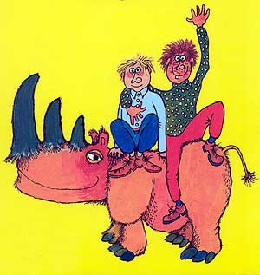

Navn___________
Kapitel 1
Hvem er Topper og hvordan ser han ud?

Hvem er Viggo?

Hvem er Hr. Holm

Hvem er fru Flora?

Hvem er Hr. Løwe

Hvad fortæller Topper om sin far på skolen?

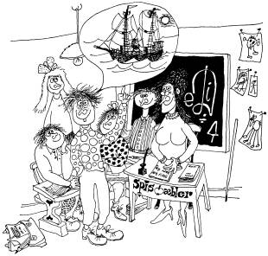

Kapitel 2
Hvem er Skæve?

Hvem er Sille?

Hvorfor har Viggo et par torne i sin buksebag?

Tegn Skæve

Kapitel 3
Hvad er det første Topper skriver på muren?

Hvad er det andet Topper skriver på muren?

Hvem kører forbi med cyklen og hvad er hun til Topper?

Hvad ville du skrive, hvis du havde en blyant som Toppers?

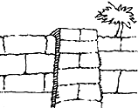

Kapitel 4

Hvad maler Viggo?

Beskriv hvordan der ser ud hjemme hos Topper.

Hvad tegner Topper på væggen?

Hvad spiser næser hornet?
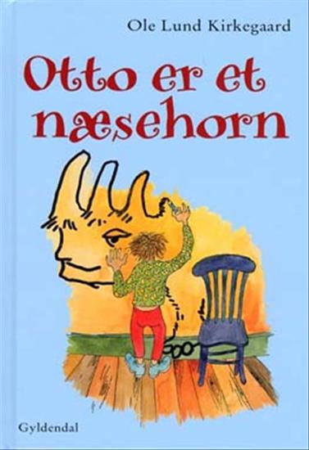

Kapitel 5

Hvad vil Viggo købe?

Hvem er Folmer?

Hvor mange rugbrød vil Viggo købe?

Hvorfor tror du, at Folmer og bagerkonen Almanda ikke vil tro på ham?



Kapitel 6

Hvad synes Hr. Holm om Otto?

Hvad er Ottos livret?

Hvem ringer pludselig på døren?

Tegn Otto

Kapitel 7
Hvem vil Hr. Løwe sælge Otto til?

Hvem ringer han til senere?

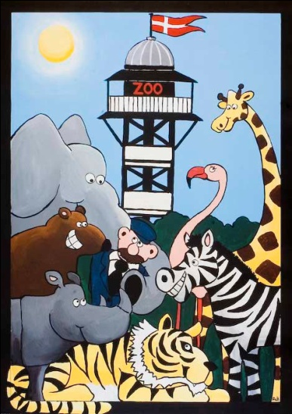

Skriv alle de dyr du ser på billedet
Kapitel 8
Hvad siger Topper til bagerkonen Almanda?

Hvorfor skynder den gamle mand sig til brilleforretningen?

Hvad siger lov nummer 812

Hvorfor vil politimesteren vide, hvor meget Otto vejer?

Hvorfor bliver politimesteren sur?

Hvad ser Toppers mor, da hun kommer hjem?



Kapitel 9
Hvorfor vil politimesteren ikke sørge for ro og orden længere?

Hvem vil Hr. Løwe ringe til, for at få næsehornet ud?

Hvad gør brandmændene i stedet for at sprøjte med vand?

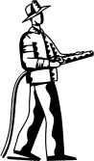

Kapitel 10
Hvorfor bliver Hr. Løwe en meget lykkelig mand?

Hvorfor kravler fru Flora under bordet?

Hvad skriver Hr. Holm på et stykke papir til fru Flora?

Hvem er den skumle person i virkeligheden?

Hvad har Toppers far taget med til ham?

Hvor bor høvdingen?

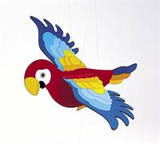

Sidste kapitel

Hvor bliver Topper flyttet hen til?

Hvorfor tager Toppers far sin gebis af?

Hvad vil Topper nu tegne på væggen?

Hvad ville du tegne, hvis du var Topper?

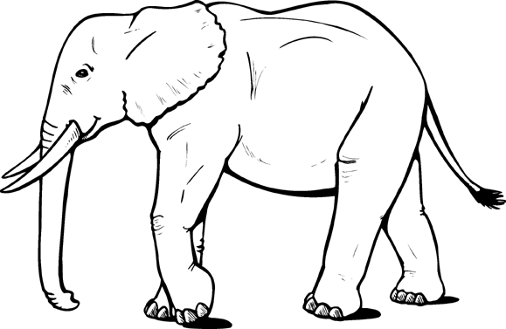

Skriv rimeligt kort om, hvad handlingen er i bogen. (Resumé)

_____________________________________________________________________________________________________________________________________________________________________________________________________________________________________________________________________________________________________________________________________________________________________________________________________________________________________________

Fortæl hvilke emner/problemer du har læst om i bogen.

________________________________________________________________________________________________________________________________________________

